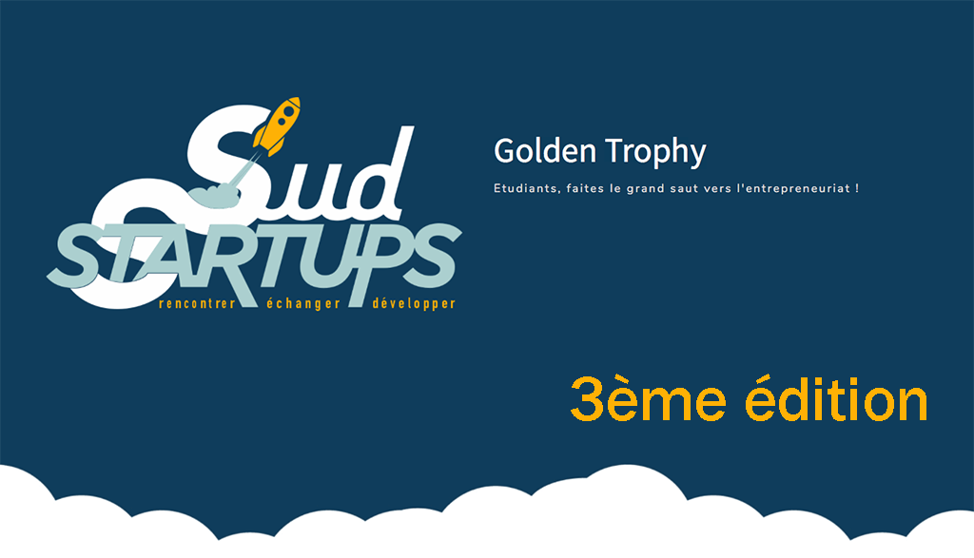

Dossier de candidature

DATE : …/…/…

Nom du projet : ………………………………

Décrivez votre projet en une phrase : ………………………………………………………………
………………………………………………………………………………………………………………………………………………………………………………………………………………………………………………
LE BESOIN ET VOTRE SOLUTION

1 – Le besoin :

A quel besoin voulez-vous répondre ? Quel problème voulez-vous résoudre ? À quoi sert ce que vous voulez-faire ?

2 – Taille du marché :
Ce problème vous semble-t-il important ? Partagé par combien de personnes dans le monde ?

3 – Votre solution :
Quelle est votre solution pour résoudre le problème identifié ?
Quel est votre produit et sa « value proposition » ?

4 - Concrètement, comment cela fonctionne t- il ?

5 - Qui va payer pour votre offre ?

6 - Quels sont vos 3 principaux concurrents / modèles (National, Europe, Mondial) ?

7 – Quel est le stade exact d’avancement du projet ?

L’EQUIPE
1 – Les membres de l’équipe :

Pour chaque membre de l’équipe :

Prénom & Nom :
Formation en cours :
Age :
Mail :

2 – Les absents :

De quelle compétence complémentaire auriez-vous vraiment besoin pour mener à bien ce projet ?

VOUS

Contact principal pour le concours
Nom et Prénom : ………………………………………………………………………………………………………
Adresse postale : ………………………………………………………………………………………………………
N° de téléphone : ……………………………………………………………………………………………………..
Adresse e-mail : ………………………………………………………………………………………………………..

Comment avez-vous entendu parler de ce concours ?
- Partenaire du concours, lequel : ……..
- Réseaux sociaux
- Réception e-mail
- Web
- Affiche
- Bouche à oreille
- Autre (précisez) : ……………………………………………………………………………………………

MODALITES DU CONCOURS
- Ce concours est ouvert à tous les étudiants inscrits dans les universités et écoles de la Région Provence-Alpes-Côte d’Azur au cours de l’année 2017-2018.

- Les dossiers doivent être transmis par mail à l’adresse goldentrophy@pfactory.co. Ils doivent au minimum comprendre le présent dossier, ainsi que tout élément que le candidat souhaiterait ajouter.

- Calendrier de participation :

Dépôt des candidatures | Jusqu’au 29 janvier minuit
Présélection sur dossier | Du 30 janvier au 22 février
Annonce des participants | Vendredi 23 février (par mail)
Etapes Sélection : Marseille | Mercredi 14 mars 18h
Aix-en-Provence | Jeudi 15 mars 18h
Nice | Lundi 19 mars 18h
Toulon | Mercredi 21 mars 18h
Annonce des finalistes | Vendredi 23 mars (par mail)
Finale à Marseille | Mardi 3 avril 18h

- Dotation :

- prix : 2 500 € versé lors de la création de la société offert par P.Factory + accompagnement
- Prix 2 vols moyen-courrier Air France
- Prix 3 iPAD offert par Prépite PACA Est
- 2 formations « 5 jours pour entreprendre » offert par CCI Marseille Provence
- 1 mois en espace de coworking à Sofia offert par Sundesk
- 1 mois en espace de coworking à Aix ou Marseille offert par PCE
- 3 téléphones avec l’appli Mood Messenger
Et d’autres dotations de nos partenaires CEPAC, Wiko, Orange

- Règlement du concours Golden Trophy
A télécharger sur http://www.sudstartups.fr/golden-trophy
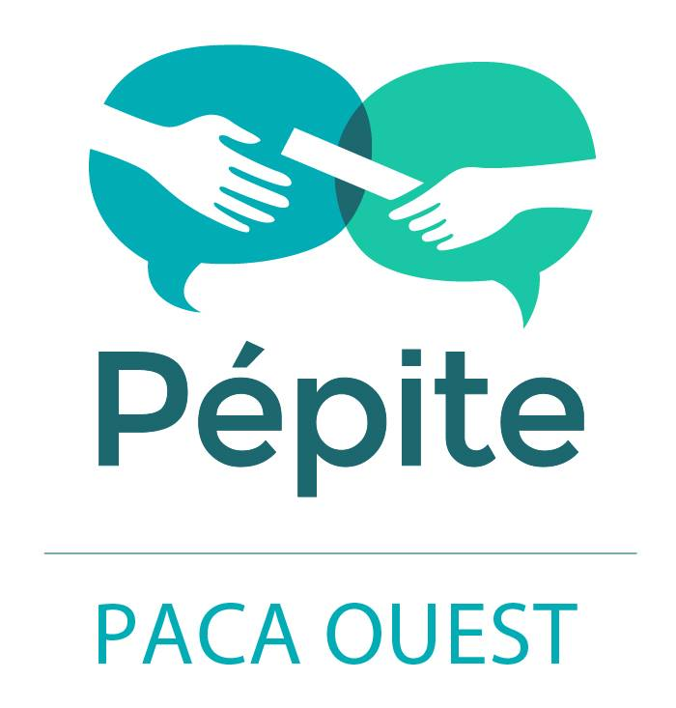
CONCOURS SOUTENU PAR

